ПИТАНИЕ – один из главных факторов, влияющих на здоровье человека. Неправильное, нездоровое питание, выражающееся как в недостаточном, так и чрезмерном потреблении пищи, может служить причиной развития хронических заболеваний, приобретающих характер эпидемии и ставших за последние десятилетия основной причиной потери трудоспособности населения земного шара.

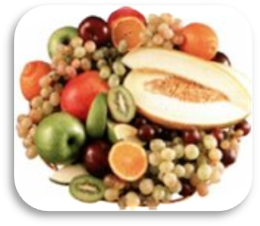

Что такое здоровое питание?
Это:
- разнообразие продуктов
- сбалансированный рацион
- вкусно
- полезно для всех

УВАЖАЕМЫЕ РОДИТЕЛИ И ДЕТИ, НАУЧИТЕСЬ ПРАВИЛЬНО ПИТАТЬСЯ!!!
Ведь, хорошее здоровье – залог Вашего успешного настоящего и будущего!!!
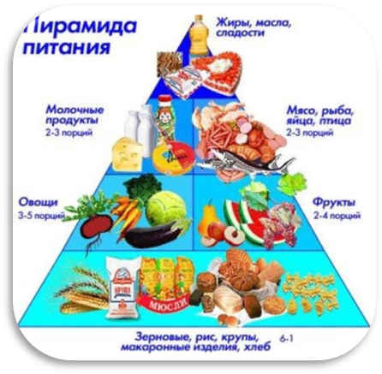

«Здоровье – это вершина, на которую человек должен подняться сам»
И. Брехман

Мы желаем вам быть здоровыми!

МБОУ СОШ№52
г.екатеринбурга
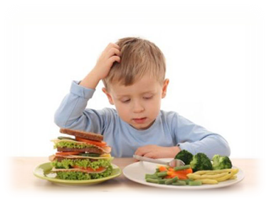

Правильно питаться -здоровья набираться

Когда нет здоровья, молчит мудрость,
не может расцвести искусство, не играют силы, бесполезно богатство и бессилен разум.
Геродот.
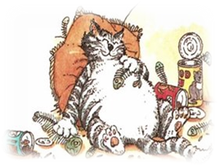

Основные принципы здорового питания:
Употребляйте разнообразные пищевые продукты, большинство из них должно быть растительного, а не животного происхождения.
Хлеб, изделия из муки, крупы, картофель должны употребляться несколько раз в день.
Ешьте несколько раз в день разнообразные овощи и фрукты
Контролируйте поступление жира с пищей, и заменяйте животный мир на растительный.
Заменяйте жирное мясо на бобовые, зерновые, рыбу, птицу или постное мясо.
Употребляйте молоко с низким содержанием жира и молочные продукты с низким содержание жира и соли
Выбирайте продукты с низким содержанием сахара, ограничивайте количество сладостей.
Ешьте меньше соли. Общее количество в пище не должно превышать чайной ложки - 6г в день. Употребляйте йодированную соль.
Приготовление блюд на пару, в микроволновой печи или кипячение уменьшат содержание жира, масла, соли и сахара.

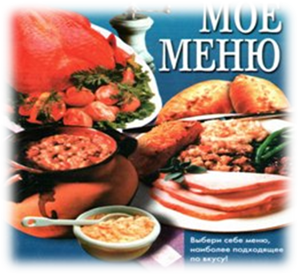

Почему важно правильно питаться?
Потому что это дает возможность:
предупредить и уменьшить риск возникновения хронических заболеваний
сохранить здоровье и привлекательную внешность
оставаться стройным и молодым
быть физически и духовно активным

Три общих правила должен знать каждый человек.
- Питаться разнообразно
Если пища включает яйца, молоко творог, овощи фрукты, каши, хлеб, то организм получит все необходимое без ваших усилий.
- Питаться регулярно
Вашему организму совсем небезразлично, когда получить пищу: через три часа или через десять. Когда с утра чай с бутербродом, а весь день пирожки, то ужин превращается в обед, а ужинают ночью. Есть надо четыре раза в день, не позднее, чем за 1,5-2 часа до сна, а перед сном выпить сок, кефир.
- Не будьте жадны в еде
Лишние килограммы появляются от переедания, это риск развития разных
заболеваний.

